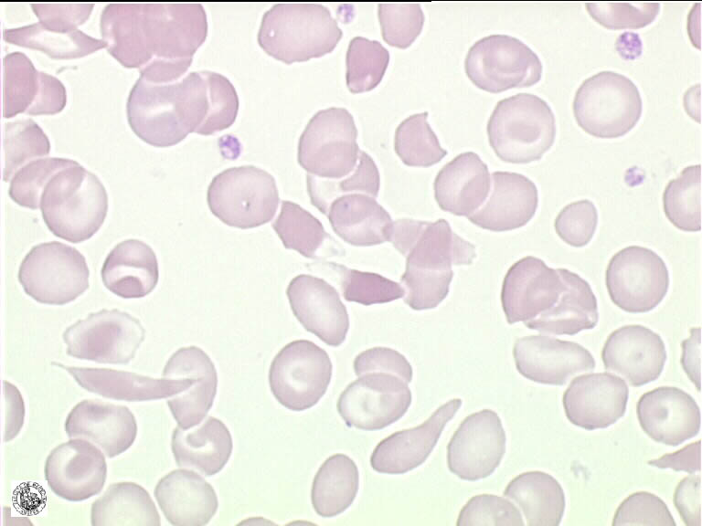**Anomalies érythrocytaires**

Définition

La morphologie des hématies est définie par sa taille, sa chromie, sa forme et la présence éventuelle d’inclusions. L’étude de la morphologie érythrocytaire permet souvent d’orienter le diagnostic de pathologies constitutionnelles ou acquises de l’hématie.

Morphologie normale des hématies sur frottis sanguin coloré par méthode MGG

**Isocytose** : même taille (6,8 à 7,5 µm) et même forme (arrondie) de l’ensemble des hématies.

**Isochromie** : même intensité de coloration des hématies.

Isocytose et isochromie

Méthode manuelle

Observation des hématies sur frottis sanguin coloré par la méthode

May-Grunwald Giemsa, qui rend compte des critères suivant :

**Taille** : normocytose, microcytose, macrocytose

**Chromie** : normochromie, hypochromie

**Forme**: normocytes, microsphérocytes, codocytes, drépanocytes, elliptocytes, schizocytes, dacryocytes, stomatocytes, annulocytes, echinocytes, acanthocytes et poïkilocytose.

**Inclusions** : ponctuations basophiles, corps de Howell-Joly, anneaux de Cabot.

Méthode automatisée

Dans les méthodes automatisées, certaines anomalies érythrocytaires génèrent des alarmes bloquant la validation analytique du dossier. L’analyseur est paramétré de telle sorte que, pour certaines alarmes, la réalisation des lames soit déclenchée automatiquement. Cependant, le technicien peut décider de générer une lame au vu de l’ensemble des résultats du patient.

Exemple des alarmes bloquantes du Dxh concernant les anomalies érythrocytaires :

**Critères qualitatifs**

**Rbc frag micro** : suspicion de schizocytes/microcytes (qui peuvent être des macroplaquettes).

**Pop GR dimorphique** : suspicion de double population d’hématies.

**Sickled cells** : suspicion de drépanocytes.

Ces alarmes qualitatives bloquent la validation, **mais la lame ne se génère que si l’alarme est associée à une concentration en Hb < 10 g/dL**.

**Critères quantitatifs**

**Hb < 10 g/dL IDC > 22%**

Ces bornes déclenchent la génération automatique d’une lame pour la recherche de formes atypiques d’hématies.

**Pour les** **autres paramètres** **VGM**, **GR**, **TCMH**, le dépassement des bornes physiologiques paramétrées stoppe également la validation de l'échantillon mais sans génération de lame. Le technicien étudie l’ensemble des résultats et ajoute manuellement, en fonction du contexte clinique, la génération de lame par la chaine.

Méthode automatisée

Beckman Coulter : diffraction lumineuse (coloration au bleu de méthylène + acide sulfurique pour transpariser l’hémoglobine) et conductivité haute fréquence.

Autres analyseurs : diffraction lumineuse après coloration sélective de l’ARN au thiazole orange.